098 FL-14
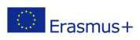

Pályázati felhívás

Erasmus+

Felsőoktatási munkatársak oktatási célú mobilitására (STA)

Várjuk azon oktatók jelentkezését, akik a 2019/2020-as tanévben (2019. soktóber 30-ig) szeretnének részt venni az Erasmus+ program keretében valamelyik partnerintézményben rövid távú oktatói mobilitásban.

A pályázat célja

Az Erasmus+ oktatói mobilitás lényege, hogy az oktatók a küldő egyetemmel szerződéses viszonyban álló külföldi (partner) intézményben (lásd TE partneregyetemek) oktatási tevékenységet folytatnak egy néhány naptól néhány hétig terjedő időtartamban (2-60 nap utazás nélkül). A fogadó intézmény minden esetben ECHE tanúsítvánnyal rendelkező felsőoktatási intézmény.

Pályázati feltételek

Az intézmény által megszabott feltételek mellett az vehet részt az Erasmus programban:

- aki magyar állampolgár (vagy huzamos tartózkodási engedéllyel vagy menekültként tartózkodik Magyarországon);

- legalább 1 éve közalkalmazott jogviszonnyal rendelkező teljes- vagy félállású oktatója a Testnevelési Egyetemnek (az időkorlát alól indokolt esetben felmentést adhat az NKI vezetője);

- a támogatás megítélésekor előnyt élveznek azok az oktatók, akik először részesülnek Erasmus támogatásban.

Oktatott órák száma: legalább 8 óra/hét (az 1 hétnél rövidebb időszakokra is)

Helyszín: nem lehet a küldő intézmény országa és a lakóhely szerinti ország sem.

Az oktató a pályázatában benyújtott, az érintett felek által jóváhagyott és aláírásukkal elfogadott egyéni munkaprogramot követi.

Szükséges dokumentumok
• | Munkaviszony igazolás | • | Mobility Agreement (angol nyelvű),
• |  | •
 | Angol vagy oktatás nyelvén írt önéletrajz |  | Jelentkezési lap (magyar nyelvű),

A jelentkezés a jelentkezési lap, valamint az oktató által a külföldi oktatás munkanyelvén vagy angolul elkészített oktatói munkatervet tartalmazza, (Staff mobility for teaching mobility agreement),

1

amelynek minimum tartalmi követelménye megtalálható a nyomtatványok fül alatt. Az oktatói munkatervet a fogadó intézmény által aláírva és lepecsételve kérjük leadni.

A teljes pályázati anyagot a Nemzetközi Kapcsolatok Igazgatósága (NKI) Központi épület A104. kell nyomtatva-aláírva és benyújtani elektronikusan (redli.andrea@tf.hu). A jelentkezést csak hiánytalanul kitöltött jelentkezési lap és leadott pályázati dokumentáció esetén tekintjük érvényesnek. A jelentkezők kiutazásáról az NKI dönt a rendelkezésre álló források függvényében. Az Iroda “várólistát” is vezet, és az esetlegesen megmaradó támogatási keret szétosztásáról döntést hoz.

A programban részt vevő országok
Az Európai Unió tagállamai (Ausztria, Belgium, Bulgária, Ciprus, Csehország, Dánia, Egyesült Királyság, Észtország, Finnország, Franciaország, Görögország, Hollandia, Horvátország, Írország, Lengyelország, Lettország, Litvánia, Luxembourg, Magyarország, Málta, Németország, Olaszország, Portugália, Románia, Spanyolország, Szlovákia, Szlovénia, Svédország).
Nem EU tagállamként a programban szintén részt vesz: Macedónia Volt Jugoszláv Köztársaság, Izland, Liechtenstein, Norvégia, Szerbia, Törökország.

A támogatás mértéke

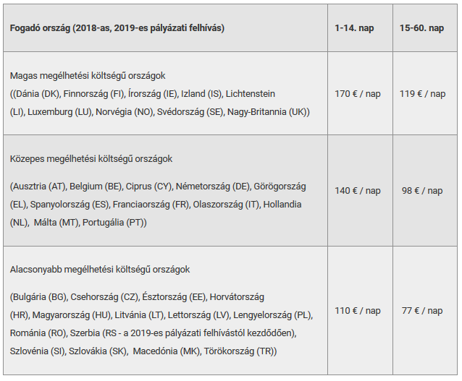

Utazási támogatás távolság alapján (2018-as, 2019-es pályázati felhívás):
10- 99 km | 20 euró
100 - 499 km | 180 euró
500 - 1 999 km | 275 euró
2 000 - 2 999 km | 360 euró
3 000 - 3 999 km | 530 euró
4 000 - 7 999 km | 820 euró
8 000 - 19 999 km | 1500 euró

Megjegyzés:

- A Nemzetközi Kapcsolatok Igazgatósága az oktatók közvetítésével nem foglalkozik. A jelentkező oktatók veszik fel a kapcsolatot azzal az intézménnyel, ahová kiutazni szándékoznak.

- Konferencián való részvételt a program nem támogat.

- Javasolt pályázott időszak 5 munkanap. Sikeres pályázat esetében 5 munkanapra garantált a támogatás, hosszabb pályázott időszak esetében a rendelkezésre álló összeg függvényében kaphat a résztvevő további támogatást.

2

